水下荧光仪
学校代码 | 10361 | 仪器编号 |  | 20140342 |  |  |  | 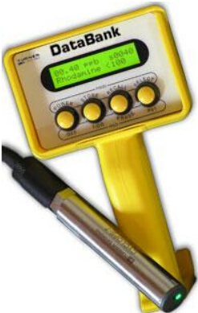
仪器名称 | 水下荧光仪
分 类 号 | 03030930 | 型 号 |  | CYCLOPS-7
主要  技术指标 | 最小检测浓度:叶绿素a：0.03 ug/l；若丹明WT或荧光素：0.04 ppb；藻青菌：150个细胞/mL。直线性:0.99R2；信号输出:0-5 VDC；电压范围:3-15 VDC；能源需求<300 mW；环境特性:温度范围:环境:0~50℃；水温: -2~50℃；水深:600米；光学特性:光源:LED
配件编号 |  | 配件名称
配件型号 |  | 配件数量
附件名称 |  |  |  |  |  |  |  | 附件数量
功能及特色 | Cyclops-7水下荧光仪需要与多参数装置集成到一起进行使用，具有高精度、低价格和体积小的特点，避免浊度的干扰，保证了在多种环境条件下都具有很高的监测效果。Cyclops-7需要一个外置电源，可对外接的显示记录仪进行0~5V的标准输出。三种设置功能提供了较宽的测量范围，对于叶绿素为0.03~500 μg/l，对若丹明WT为0.04~1000 ppb。Cyclops-7荧光仪可测定多种荧光物质，包括叶绿素a,若丹明WT,荧光素,藻蓝蛋白和藻红蛋白。
应用领域 | 在海洋，淡水及染料示踪等方面具有广泛的应用价值
应用成果
生产厂家 | 美国Turner Designs公司 |  |  |  |  |  |  |  | 国 别 码 |  |  |  | 502
单价(万元) | 10.12 |  | 进口单价 |  |  |  |  |  | 出厂日期
验收日期 |  |  | 启用日期 |  |  | 2013.12 |  |  | 出厂编号
是否开放 | 开放 |  | 开放方式 |  |  | 工作日 |  |  | 收费参考
设备现状 | 正常 □维修 □ 损坏 |  |  |  |  |  |  |  |  | 填报日期 |  |  | 2014.10.16
存放地点 | 环境楼二楼院士工作站 |  |  |  |  | 联系地址 | 安徽理工大学地球与环境学院
仪器负责人 | 陈晓晴 |  |  |  |  |  |  | 联系电话 |  |  | 15855417585
邮政编码 | 232001 |  | 联系传真 |  |  |  |  | 电子邮箱 |  |  | xqchen@aust.edu.cn

